Посткроссинг
Посткроссинг – это явление далеко не новое. Можно сказать, что это своеобразный способ переписки. Слышали о нём многие, но далеко не все знают, в чём же заключается суть.
В двадцать первом веке люди жалуются, что никому нет дела до бумажных писем. Всё чаще пользуются быстрыми и удобными электронными посланиями, не заставляющими утомительно ждать ответа, забывая яркие марки, запах бумаги, долгое написание ответа на нескольких страницах. Конечно время не стоит на месте, но иногда хочется окунуться в атмосферу, которая ассоциируется, прежде всего со временем, когда в ходу были простые бумажные письма.
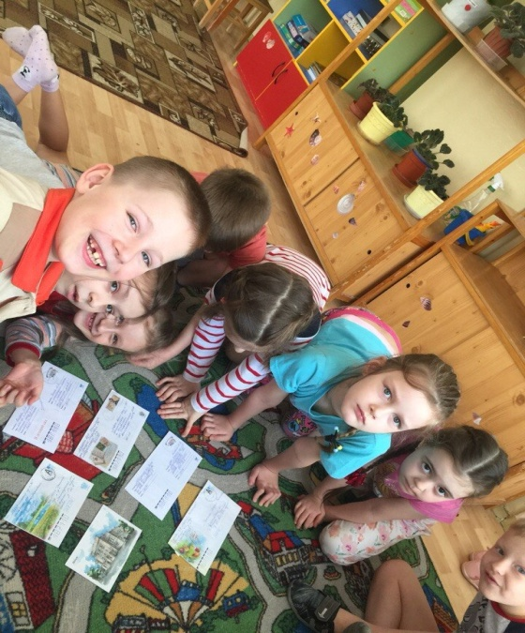
Значение слова «посткроссинг» происходит от слияния двух английских слов: «почта» и «обмен». Начнем немного с истории. В 2005 году истосковавшийся по бумажным письмам португалец Паоло Магаляэшем решил создать проект, суть которого состояла в обмене открыток между разными странами мира. На сегодняшний день существует целые сообщества, посвященные этому необычному хобби, объединяющий людей разных национальностей, возрастов и интересов. Найти что-то интересное в этом сможет каждый. Сейчас почты всех стран мира, активно содействуют развитию хобби, позволяющему интерес к традиционному способу пересылки.

В 2017 году МДОУ «Детский сад 19» присоединился к этой удивительной традиции посылать друг другу открытки. На сегодняшний день в посткроссинге участвуют 45 дошкольных учреждений из 27 городов Российской Федерации. Это Москва, Санкт-Петербург, Уфа, Ирбит, Самара, Иваново, Бронницы, Подольск и многие другие. Но главное, что и наш молодой город Кириши уже неоднократно получал чудесные открытки, с описательным рассказом о достопримечательностях разных уголков нашей страны. В проекте в основном задействованы ребята старших и подготовительных к школе групп.
В 2017-2018 учебном году подготовительная группа №10 «Солнышко» стартовала с этой традиции. Начать мы решили с поздравления ребят и всех дошкольных работников с Новым годом – Годом собаки. Нарисовали красивые открытки и написали самые теплые пожелания. Так же познакомили с историей и достопримечательностями нашего города Кириши. Ребята с увлечённостью разложили всё по конвертам.
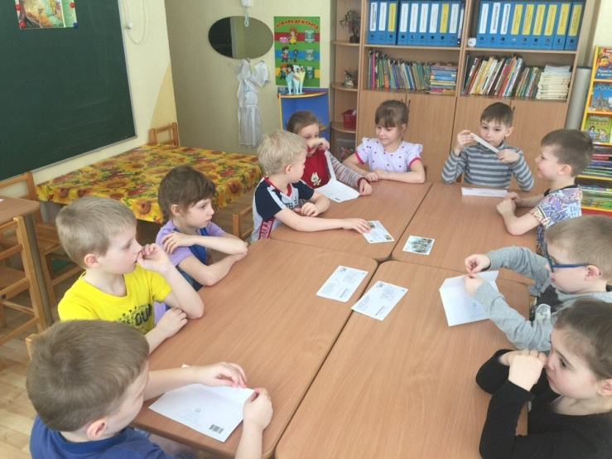

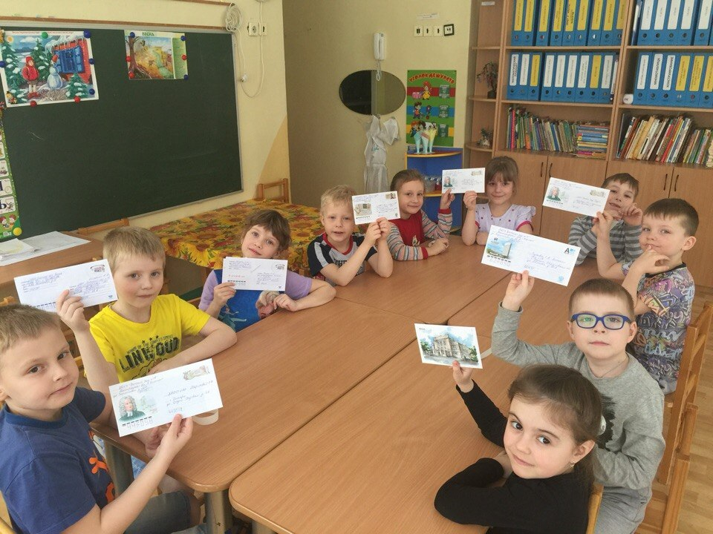

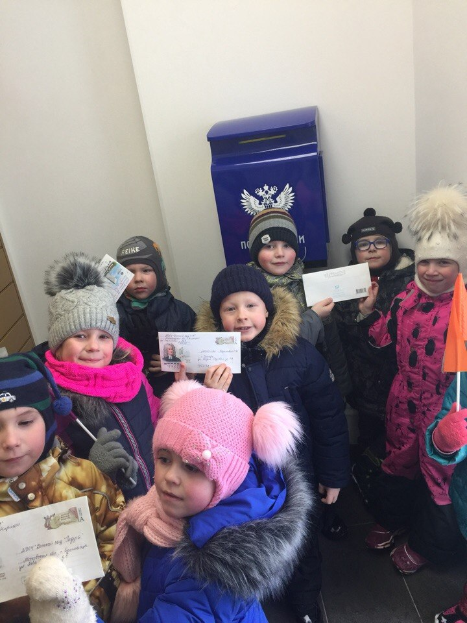
Мы отправились в ближайшее отделение Почты России для отправки писем в детские сады нашей необъятной страны.
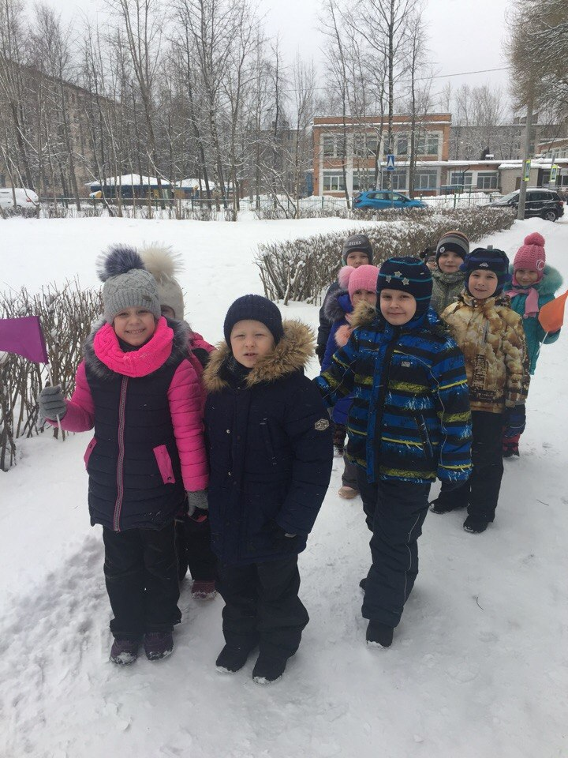

На данный момент в нашей копилке открытки уже из 7 городов России.

